投稿操作指南
1.进入CCCM-4会议官方网站（http://cccm.csfcm.org.cn/），点击主页面投稿审稿。
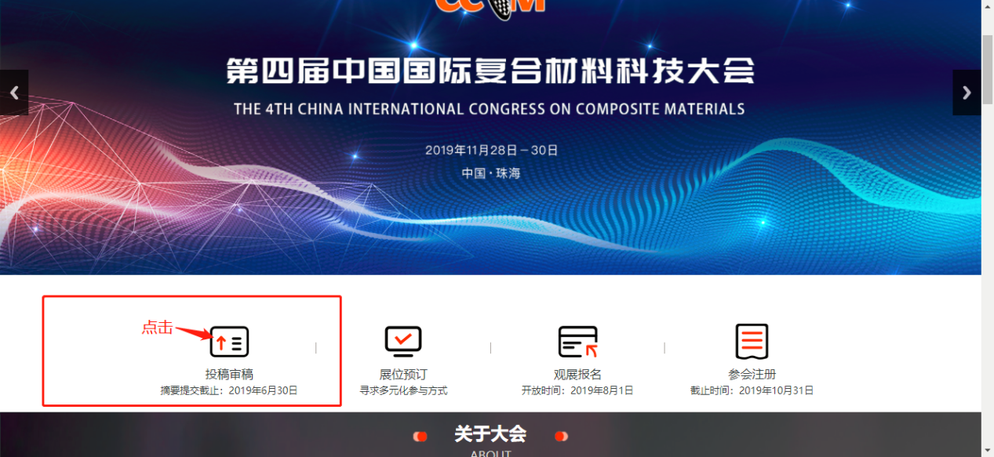
- 点击注册，并填写相关信息。信息填写完毕后点击注册。
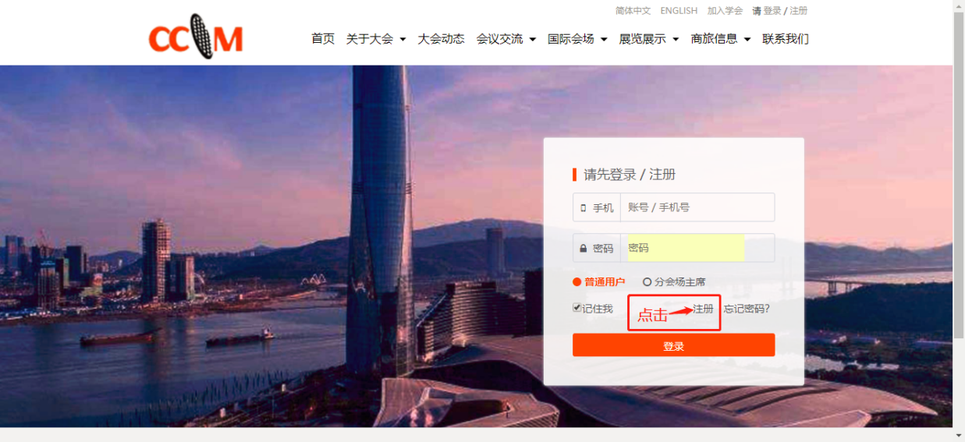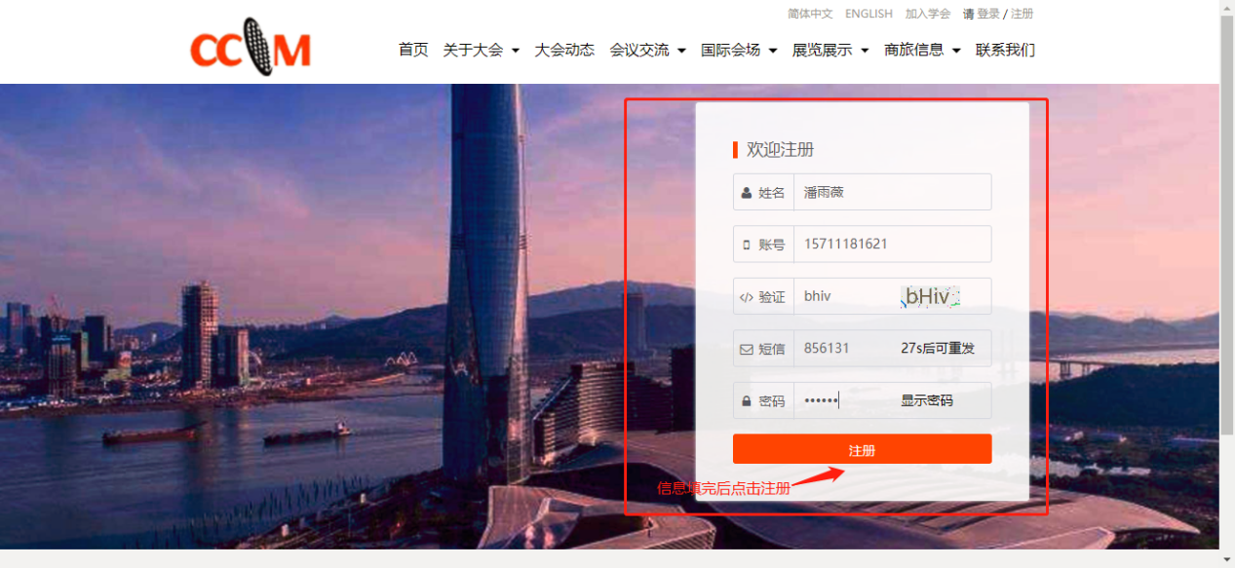
- 注册完成进行登录，投稿请选择普通用户。
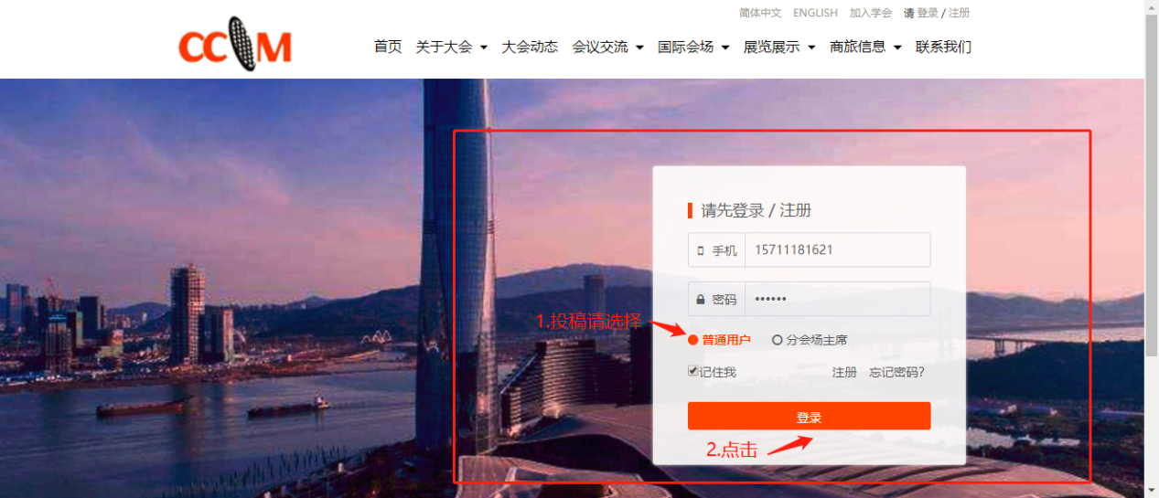
- 登录完成选择投递摘要。
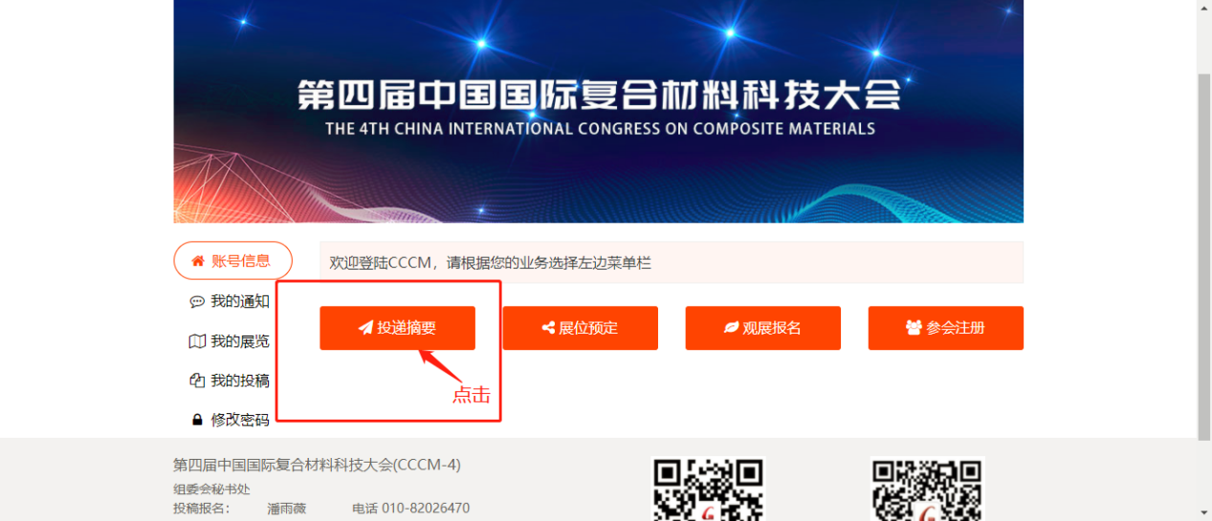
- 进入投稿页面，逐项填写摘要内容。（关键词填写之后请点击增加关键词）
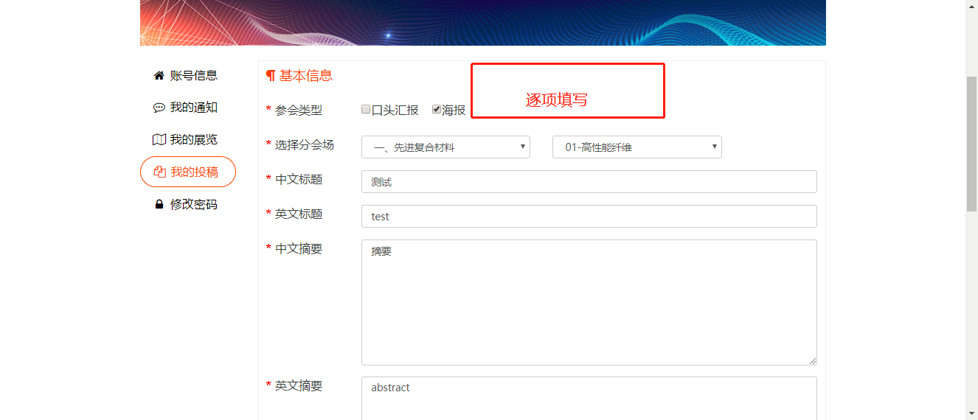

- 增加作者信息并保存，个人信息及摘要填写完毕可点击预览
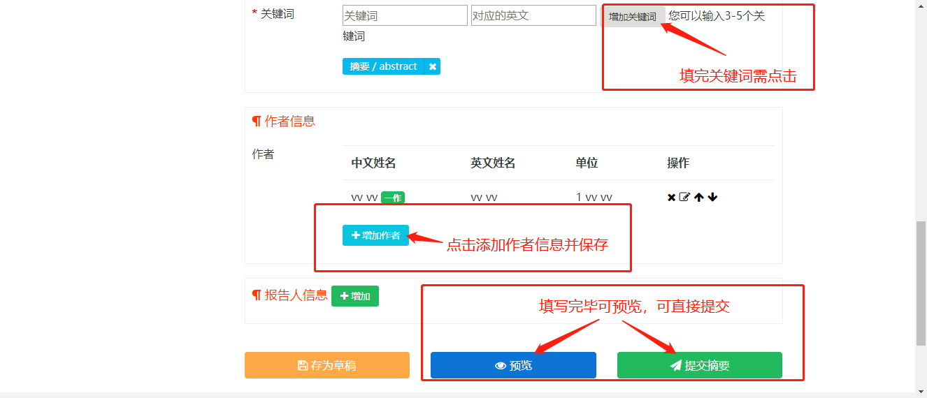

- 预览结束关闭页面即可回到原界面提交摘要。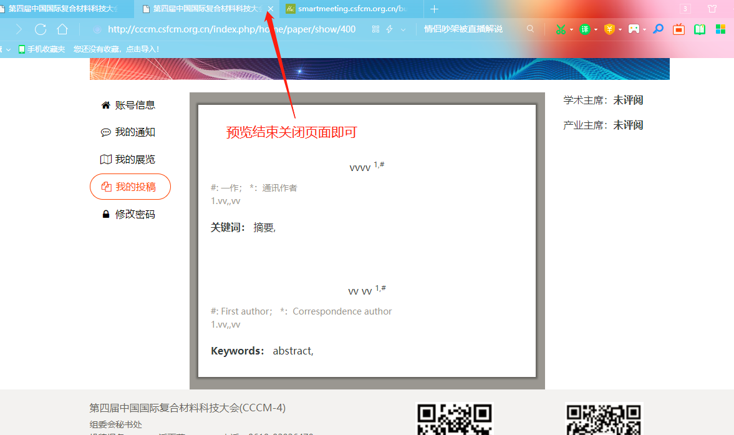

8.提交完成，等待评审结果。（审稿结果会即时更新，请关注！）
